**“START UP 2”**

**«Англійська мова» підручник для 2 класу закладів загальної середньої освіти**

**UNIT 5 “TIME FOR FUN”**

**Variant 1**

**Name _______________________**

**Form _______________________**

1. **Look at the pictures and write the word.**

**Подивись на малюнок та напиши слово.**

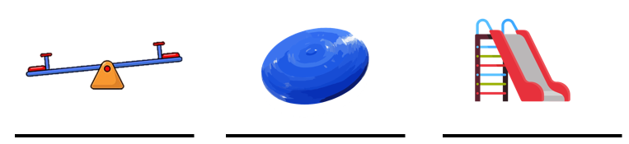

1. **Match two parts an write the word combinations**

**З’єднай дві частинки та запиши словосполучення**

|  |  |
| --- | --- |
| 1. play | a) a kite |
| 2. play with | b) tennis |
| 3. ride | c) a train |
| 4. fly | d) a bike |

|  |
| --- |
| 1. |
| 2. |
| 3. |
| 4. |

1. **Look at the picture. Read the sentence and write in/on/under.**

**Подивись на малюнок. Прочитай речення та напиши in/on/under.**

|  |
| --- |
| 1. The spade is ______ the sandpit. |
| 1. The robot is _______ the slide. |
| 1. The ball is _______ the seesaw. |

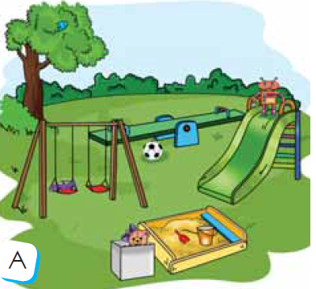

1. **Read the sentence and write “and” or “but”**

**Прочитай речення та напиши “and” або “but”**

1. I can play tennis ______ I can’t swim.
2. I’ve got a ship ______ blocks.
3. I haven’t got a dog ______ I’ve got a cat.
4. She can play football _______ she can’t play volleyball.

**“START UP 2”**

**«Англійська мова» підручник для 2 класу закладів загальної середньої освіти**

**UNIT 5 “TIME FOR FUN”**

**Variant 2**

**Name _______________________**

**Form _______________________**

1. **Look at the pictures and write the word.**

**Подивись на малюнок та напиши слово.**

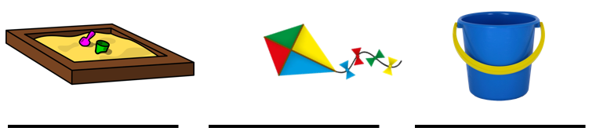

1. **Match two parts an write the word combinations**

**З’єднай дві частинки та запиши словосполучення**

|  |  |
| --- | --- |
| 1. play | a) a bike |
| 2. play with | b) a ball |
| 3. ride | c) a kite |
| 4. fly | d) basketball |

|  |
| --- |
| 1. |
| 2. |
| 3. |
| 4. |

1. **Look at the picture. Read the sentence and write in/on/under.**

**Подивись на малюнок. Прочитай речення та напиши in/on/under.**

|  |
| --- |
| 1. The bucket is ______ the sandpit. |
| 1. The teddy is _______ the box. |
| 1. The car is _______ the swing. |



1. **Read the sentence and write “and” or “but”**

**Прочитай речення та напиши “and” або “but”**

1. I’ve got a bike ________ I can ride it.
2. She always goes to the park ________ she never plays with a frisbee.
3. I’ve got a kite _______ I can fly a kite.
4. I’ve got blocks ______ I haven’t got a ball.

**“START UP 2”**

**«Англійська мова» підручник для 2 класу закладів загальної середньої освіти**

**UNIT 5 “TIME FOR FUN”**

**Variant 3**

**Name _______________________**

**Form _______________________**

1. **Look at the pictures and write the word.**

**Подивись на малюнок та напиши слово.**

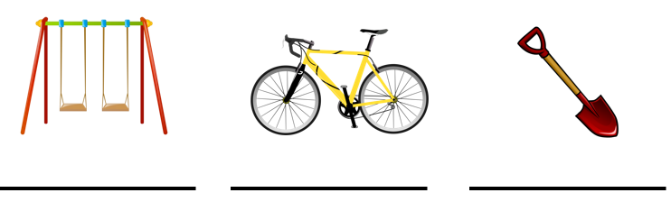

1. **Match two parts an write the word combinations**

**З’єднай дві частинки та запиши словосполучення**

|  |  |
| --- | --- |
| 1. play | a) a doll |
| 2. play with | b) a bike |
| 3. ride | c) a kite |
| 4. fly | d) tennis |

|  |
| --- |
| 1. |
| 2. |
| 3. |
| 4. |

1. **Look at the picture. Read the sentence and write in/on/under.**

**Подивись на малюнок. Прочитай речення та напиши in/on/under.**

|  |
| --- |
| 1. The train is ______ the seesaw. |
| 1. The doll is _______ the box. |
| 1. The robot is _______ the slide. |

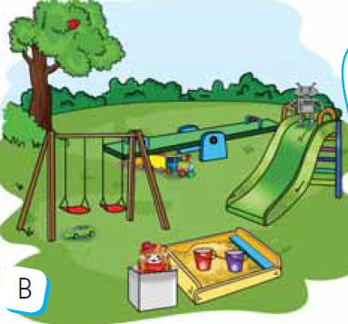

1. **Read the sentence and write “and” or “but”**

**Прочитай речення та напиши “and” або “but”**

1. I always play tennis ______ I never play football.
2. I can play with a frisbee ______ blocks.
3. I’ve got a ship ______ a train.
4. I’ve got blocks ______ I haven’t got a ball.

**“START UP 2”**

**«Англійська мова» підручник для 2 класу закладів загальної середньої освіти**

**UNIT 5 “TIME FOR FUN”**

**Variant 4**

**Name _______________________**

**Form _______________________**

1. **Look at the pictures and write the word.**

**Подивись на малюнок та напиши слово.**

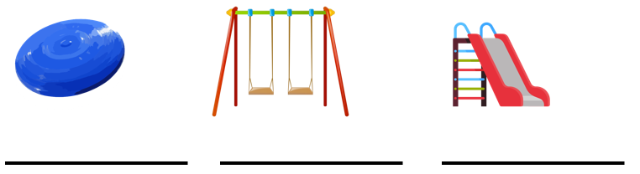

1. **Match two parts an write the word combinations**

**З’єднай дві частинки та запиши словосполучення**

|  |  |
| --- | --- |
| 1. play | a) a bike |
| 2. play with | b) a doll |
| 3. ride | c) a kite |
| 4. fly | d) computer game |

|  |
| --- |
| 1. |
| 2. |
| 3. |
| 4. |

1. **Look at the picture. Read the sentence and write in/on/under.**

**Подивись на малюнок. Прочитай речення та напиши in/on/under.**

|  |
| --- |
| 1. The robot is ______ the slide. |
| 1. The car is _______ the swing. |
| 1. The doll is _______ the box. |



1. **Read the sentence and write “and” or “but”**

**Прочитай речення та напиши “and” або “but”**

1. I’ve got a kite _______ I can fly a kite.
2. She always goes to the park ________ plays computer games.
3. I’ve got a kite _______ I can’t fly a kite.
4. I’ve got blocks ______ a ball.